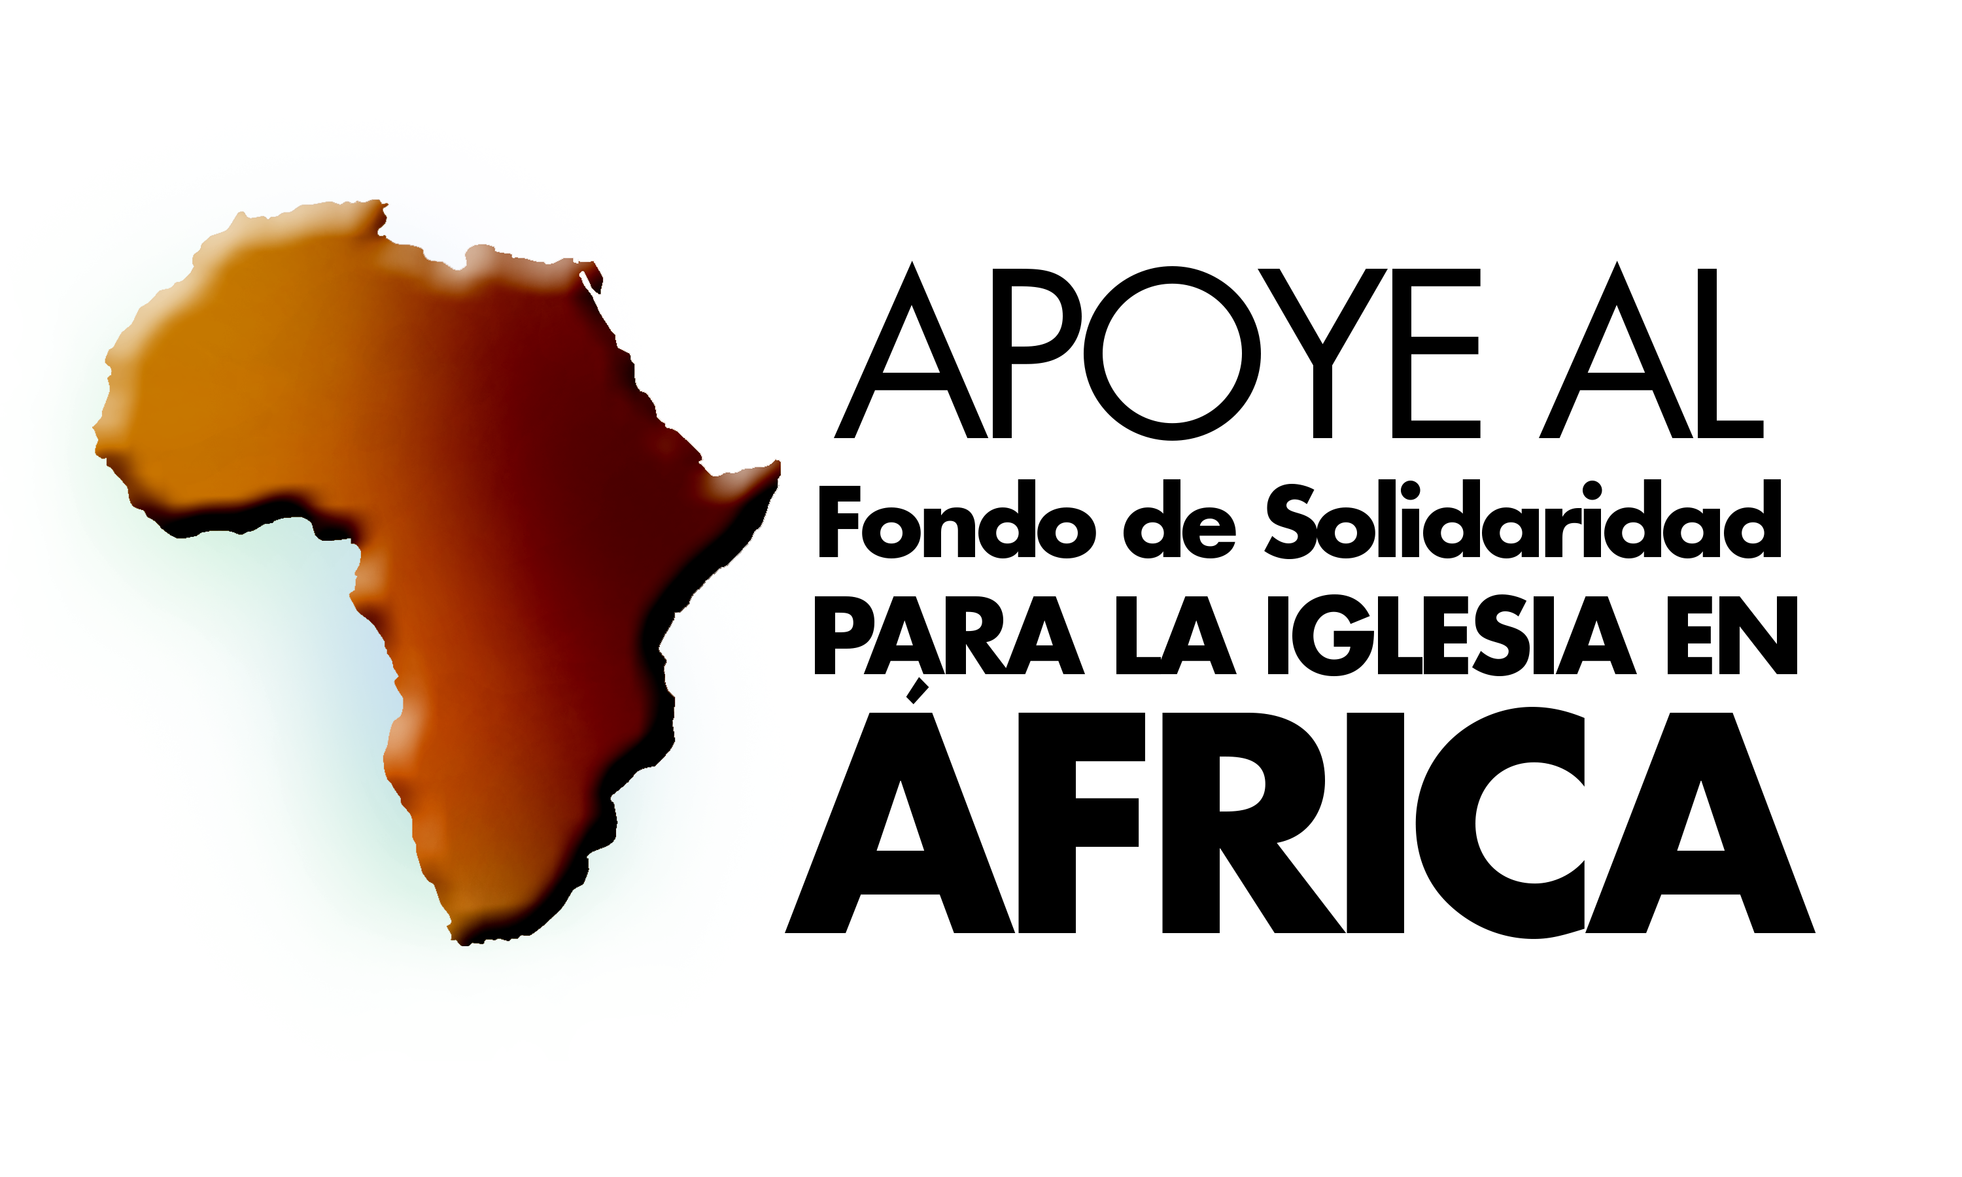

Modelo de carta del obispo
Puede ser leída desde el púlpito o insertada en los boletines de la parroquia.

Queridos hermanos y hermanas en Cristo,

Como diócesis, muy pronto llevaremos a cabo la colecta para el Fondo de Solidaridad para la Iglesia en África. La Iglesia en África está creciendo rápidamente pero, con frecuencia, no hay suficientes recursos pastorales en su localidad para apoyar a los pueblos en su fe. Cuando ustedes contribuyen a esta colecta, están ayudando para que los pueblos del continente africano se acerquen más a Cristo y a la Iglesia.

Por ejemplo, en Malawi, los jóvenes constituyen casi dos tercios de la población. Y la Iglesia allí refleja también este rostro joven—¡la mayoría de los fieles son gente joven! Pero, desafortunadamente, la Iglesia en Malawi no cuenta con suficientes ministros o personal para llegar a estos jóvenes católicos y ayudarlos a crecer en su fe. Sin un apoyo, los jóvenes corren el riesgo de alejarse de la Iglesia. Sin embargo, con su generosidad para el Fondo de Solidaridad, la Iglesia en Malawi puede capacitar a líderes jóvenes para que ellos se conecten con otros jóvenes a lo largo y ancho del país y les sirvan de guía. Gracias a sus contribuciones, se podrá llegar a casi 800 jóvenes. Con su ayuda, los jóvenes católicos de Malawi podrán convertirse en una fuerza poderosa para el bien y en nuevos mensajeros del Evangelio.

La Iglesia en África necesita su ayuda para asegurar que todos los fieles tengan acceso a unos recursos para ayudarlos a crecer en nuestra fe compartida. Por favor, sean generosos en esta colecta en sus parroquias. Para informarse más acerca de esta colecta y a quiénes beneficia, visiten www.usccb.org/africa.

Muchas gracias y que Dios les bendiga.

Sinceramente suyo en Cristo,

[Nombre, firma, título y diócesis del obispo]

Para más información, por favor, visiten www.usccb.org/africa.

